|  |  |  |  |
| --- | --- | --- | --- |
| NOVO CLIENTE AS BUILT ADEQUAÇÃO  x | | | |
| **INFORMAÇÕES DO CLIENTE (LEVANTAMENTO EM CAMPO)** | | | |
| RAZÃO SOCIAL: EDIFICIO SAN MARINO | | | |
| ENDEREÇO: RUA RODOLFO SIMCH | | | Nº:325 |
| CIDADE: PORTO ALEGRE | | BAIRRO: JARDIM LINDOIA | CEP: 91050350 |
| Nº PROJETO: 03.0232.2403239319-GE | BASE INSTALADA: 2403239319 | | |

|  |  |  |  |  |  |  |  |  |  |  |
| --- | --- | --- | --- | --- | --- | --- | --- | --- | --- | --- |
| Normas Aplicáveis: | x | NBR13523 | x | | NBR15526 |  | NBR15358 | |  | NBR 14024 |
| Outras normas: |  | | | | | | Data da Visita | | 10/04/2024 | |
| **Descritivo da central de gás (Levantamento em campo):**  ADEQUAR ALTURA DA CENTRAL – PRAZO FORNECIDO PEO CLIENTE : 07 DIAS | | | | | | | | | | |
| **Fotos amplas da central de gás + adequações (Mínimo 2 fotos + adequações):** | | | | | | | | | | |
| Nome Projetista: WAGNER C. | | | | Nome Cliente:GIULIANO | | | | Tel.:------- | | |

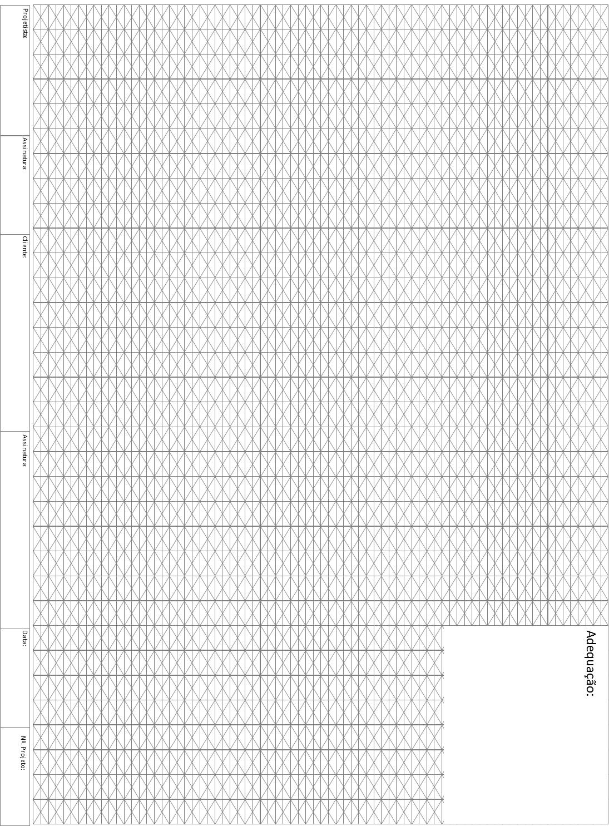

|  |  |  |  |  |  |  |
| --- | --- | --- | --- | --- | --- | --- |
| **LISTA DE MATERIAIS DA OBRA** | | | | | | |
| CÓD. ORACLE | DESCRIÇÃO | | | | UNIDADE | QTDE. |
| 2100041 | KIT CENTRAL 02 X B190/B125 | | | | UN | 1 |
| 3200037 | PIG TAIL COBRE 1/4 X 800MM P45,P90,P190 | | | | UN | 1 |
| 5300213 | SUPORTE TIPO L PARA COLETOR | | | | UN | 3 |
| 5200027 | BUCHA COM PARAFUSO 10 (TIJOLO FURADO) | | | | UN | 6 |
| 4900037 | FITA VEDA ROSCA 18 MM X 50 M | | | | UN | 1 |
| 5300754 | TUBO MULTICAMADA GAS DN 20MM X 100M | | | | MT | 5 |
| 5300703 | CONECTOR MACHO P/GAS 1/2`` X 20MM PRENSAR | | | | UN | 1 |
| 5300704 | CONECTOR MACHO P/GAS 3/4`` X 20MM PRENSAR | | | | UN | 3 |
| 5300664 | COTOVELO P/GAS 20MM X 20MM PRENSAR | | | | UN | 4 |
| 7300012 | VALVULA ESF MONOBLOCO 3/4`` | | | | UN | 1 |
|  |  | | | |  |  |
|  |  | | | |  |  |
|  |  | | | |  |  |
|  |  | | | |  |  |
|  |  | | | |  |  |
|  |  | | | |  |  |
|  |  | | | |  |  |
|  |  | | | |  |  |
|  |  | | | |  |  |
|  |  | | | |  |  |
|  |  | | | |  |  |
|  |  | | | |  |  |
|  |  | | | |  |  |
|  |  | | | |  |  |
|  |  | | | |  |  |
|  |  | | | |  |  |
|  |  | | | |  |  |
| Nº DE PROJETO: | | 03.0232.2403239319-GE | ASSINATURA DO PROJETISTA: | WAGNER C. | | |